File per Ordini su BORGIONE
(Il file si apre con Excel)

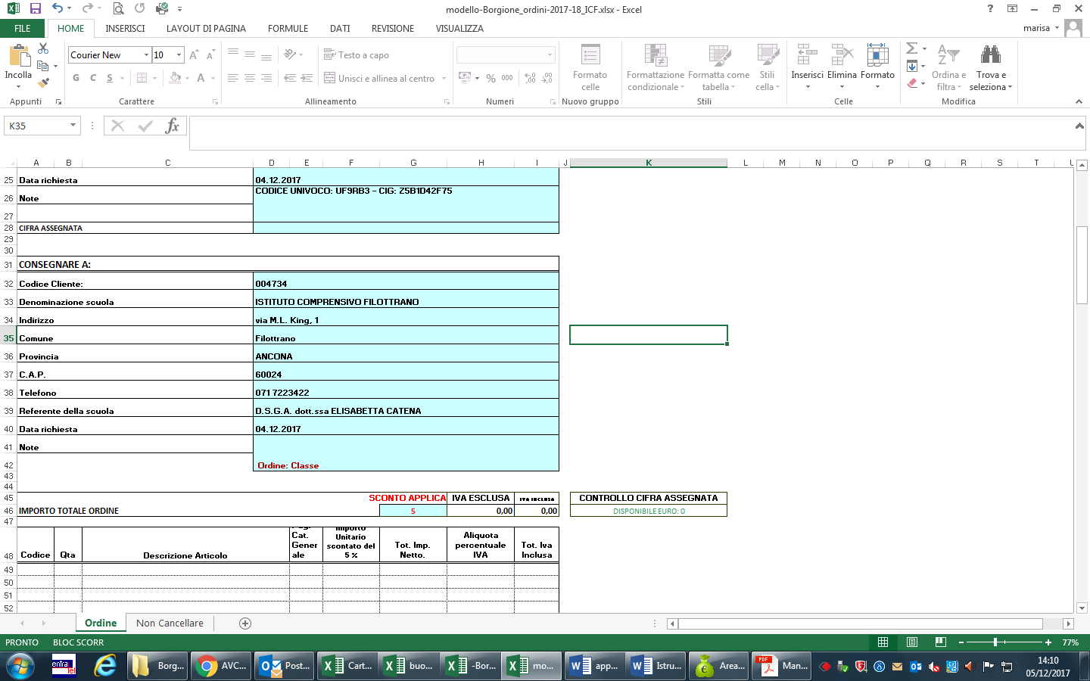

Procedura per utilizzo file:
- rinominare il file con il nome della classe e del Docente referente (es. 2A-primaria-Bianchi),
- nella riga “CIFRA ASSEGNATA” inserire il valore in Euro della cifra assegnata dal Dirigente,
- Nella riga “Note” inserire il nome della classe e del Docente referente (es. 2A-primaria-Bianchi),
- nella colonna “Codice” inserire il numero codice catalogo privo di punti del prodotto da acquistare, es. 101457 (come ci si sposta su altra cella comparirà la descrizione prodotto),
- nella colonna “Qta” inserire il numero delle quantità es. 1, (come ci si sposta su altra cella comparirà sull’ultima colonna il costo totale compreso di IVA),
  - sulla riga “IMPORTO TOTALE ORDINE” sotto la voce “IVA INCLUSA” comparirà l’Importo Totale dell’Ordine con IVA inclusa,
  - sulla stessa riga “IMPORTO TOTALE ORDINE” sotto la voce “CONTROLLO CIFRA ASSEGNATA” comparirà la disponibilità in Euro dopo ogni inserimento di prodotto.

